السنة الأولى ثانوي 1AS تمارين الأعداد والحساب اعداد الأستاذ . بوراس يعقوب
السنة الدراسية : 4202-5202
● التمرين 01 ●
أ- نعتبر الأعداد الحقيقية 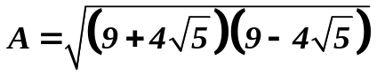، 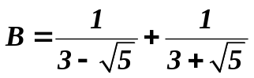 ، 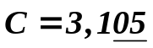.
1. بين أن العدد 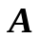 هو عدد طبيعي و 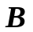 هو عدد عشري.
2. اُكتب 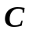 على شكل كسر غير قابل للاختزال.
ب- ليكن العددان الطبيعيان 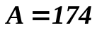 و 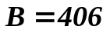.
1. حلل العددان و إلى جداء عوامل أولية.
2. اُحسب 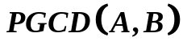 و 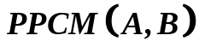.
3. اُكتب العدد 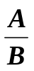 على شكل كسر غير قابل للاختزال ثم اُحسب المجموع 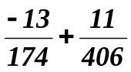.
● التمرين 02 ●
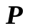 و 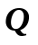 عددان حيث: 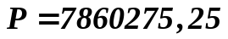 و 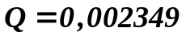.
1. اُكتب كل من و على الشكل العلمي.
2. عين الكتابة العلمية للعدد .
● التمرين 03 ●
اُذكر إن كانت العبارات التالية (صحيح) أو (خطأ) مع التعليل:
1) العدد 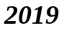 عدد أولي. 2) 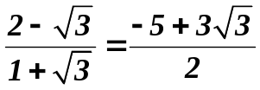
3) العدد 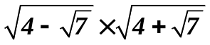طبيعي. 4) 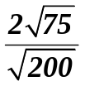 عدد ناطق.
5) 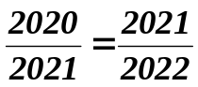 6) 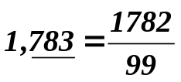.
● التمرين 04 ●
ليكن 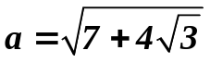 و 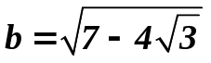.
1. احسب 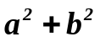 و 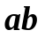.
2. استنتج 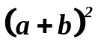، 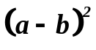، 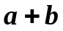 و 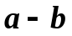.

● التمرين 05 ●
لكل سؤال إجابة صحيحة واحدة عين الجواب الصحيح مع التبرير:
1. أصغر مجموعة ينتمي إليها العدد حيث 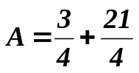 هي:
(أ)R (ب)N (ج) Q
2. الكتابة العلمية للعدد حيث 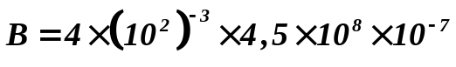 هي:
(أ) 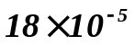 (ب) 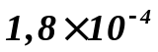 (ج) 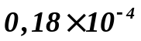
3. 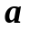 و 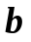 عددان حقيقيان غير معدومين الكتابة المبسطة للعبارة 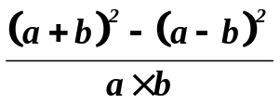 هي:
(أ) 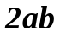 (ب) 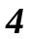 (ج) 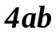
4. من بين الأعداد التالية العدد الأولي هو:
(أ) 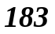 (ب) 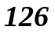 (ج) 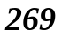
● التمرين 06 ●
ليكن العددان الطبيعيان 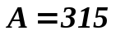 و 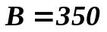.
1. حلل العددين و إلى جداء عوامل أولية.
2. اُحسب القاسم المشترك الأكبر للعددين و .
3. اُحسب المضاعف المشترك الأصغر للعددين و ثم تحقق من أن 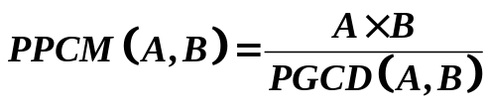.
4. عين أصغر عدد طبيعي 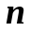 بحيث يكون العدد 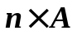 مربع تام.
5. عين أصغر عدد طبيعي 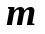 بحيث يكون العدد 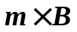 مكعب تام.
● التمرين 07 ●
يعطى العددان 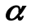 و 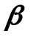 حيث و 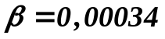.
1. اُكتب كل من العددان و على الشكل العلمي.
2. بين أن العدد هو عدد طبيعي حيث 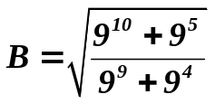.
3. أ. اُكتب كل من العددين و على شكل كسر حيث 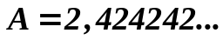 و 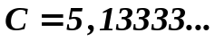.
ب. استنتج الكتابة الكسرية للعدد 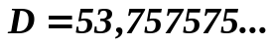.

● التمرين 08 ●
ليكن العدد الحقيقي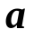 حيث: 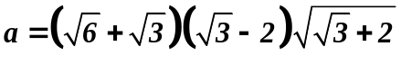.
1. أحسب 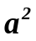 ثم استنتج مبسطة للعدد.
2. أعط كتابة مبسطة للعدد الحقيقي 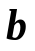: 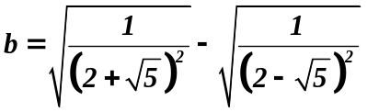
● التمرين 09 ●
نعتبر الأعداد الحقيقية 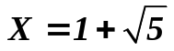 ، 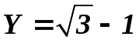 و 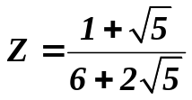
1. اُحسب كل من 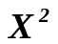 و 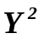.
2. أ. اُكتب  على شكل كسر مقامه عدد ناطق.
ب. استنتج أن 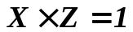.
3. أ. أثبت أن 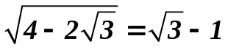 ثم تحقق أن 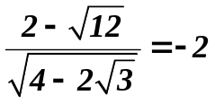.
● التمرين 10 ●
ليكن و عددان حقيقيان حيث 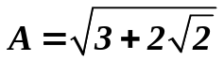 و 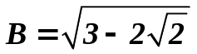.
1. أ. اُحسب كلا من 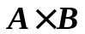 و 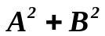.
ب. استنتج صيغة مبسطة للعدد 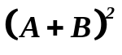.
2. عين أصغر مجموعة ينتمي إليها العدد 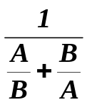.
3. أحسب العدد 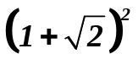 ثم استنتج أن 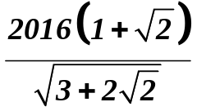 هو عدد طبيعي.
● التمرين 11 ●
ليكن و عددان حقيقيان حيث 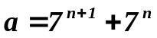 ، 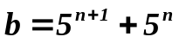 و عدد طبيعي.
1. حلّل إلى جداء عوامل أولية كل من و .
2. بين أن 

